GLM Cheatsheet

|  |  |  |  |  |
| --- | --- | --- | --- | --- |
| Family | pdf or pmf | Mean | Variance | Observaciones |
| Normal |  |  |  |  |
| Binomial |  |  |  |  |
| Poisson |  |  |  |  |
| Negative binomial |  |  |  | es el parámetro de precisión.  es el parámetro de dispersión.  El valor de se acostumbra a llamar theta en R. |
| Gamma |  |  |  |  |
| Inverse Gaussian |  |  |  |  |

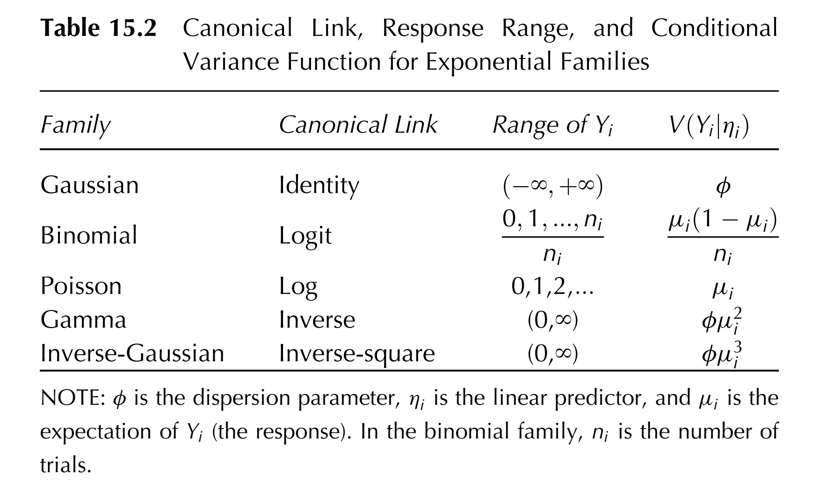

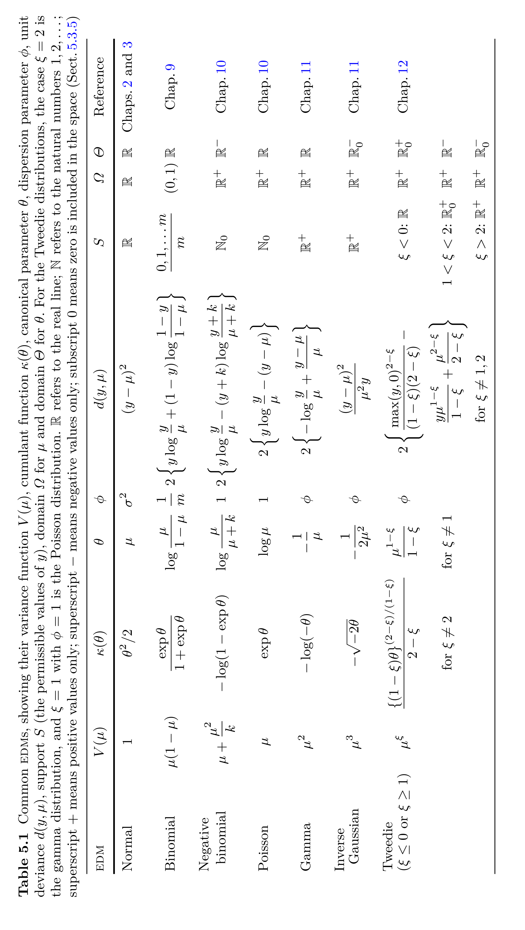

Los capítulos de la última columna corresponden a libro “Generalized linear models with examples in R” de Dunn & Smyth (2018).

